202313101L1

例1　将带电荷量为6×10－6 C的负电荷从电场中的*A*点移到*B*点，克服静电力做了3×10－5 J的功，再从*B*移到*C*，静电力做了1.2×10－5 J的功，则：

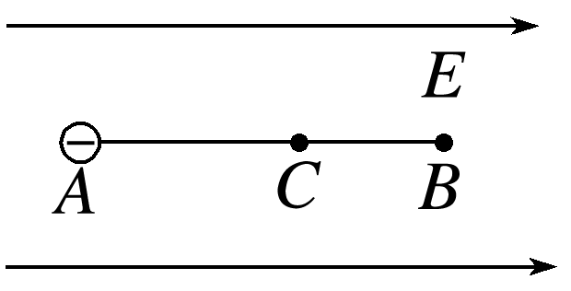

(1)电荷从*A*移到*B*，再从*B*移到*C*的过程中电势能改变了多少？

(2)如果规定*A*点的电势能为零，则该电荷在*B*点和*C*点的电势能分别为多少？

(3)如果规定*B*点的电势能为零，则该电荷在*A*点和*C*点的电势能分别为多少？

答案　见解析

解析　(1)静电力先做负功后做正功，则电荷从*A*经*B*到*C*的过程中，静电力做功*WAC*＝*WAB*＋*WBC*＝(－3×10－5＋1.2×10－5) J＝－1.8×10－5 J，则知电势能增加了1.8×10－5 J。

(2)若*A*点的电势能为零，则*B*点的电势能为*E*p*B*＝*E*p*A*－*WAB*＝0－*WAB*＝3×10－5 J，同理，*C*点的电势能为*E*p*C*＝*E*p*A*－*WAC*＝0－*WAC*＝1.8×10－5 J。

(3)若*B*点的电势能为零，则该电荷在*A*点的电势能为*E*p*A*′＝*E*p*B*′＋*WAB*＝0＋*WAB*＝－3×10－5 J

*C*点的电势能为*E*p*C*′＝*E*p*B*′－*WBC*＝0－*WBC*＝－1.2×10－5 J。

三、电势

在如图所示的匀强电场中，电场强度为*E*，取*O*点为零势能点，*A*点距*O*点的距离为*l*，*AO*连线与电场强度负方向的夹角为*θ*。

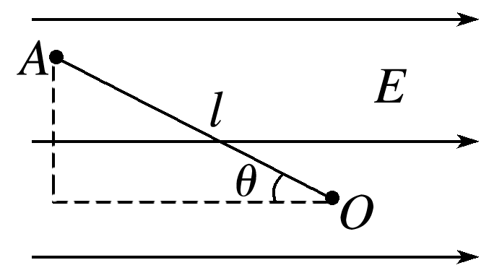

(1)电荷量分别为*q*、－*q*和2*q*的试探电荷在*A*点的电势能分别为多少？

(2)不同电荷在同一点的电势能与电荷量的比值是否相同？

(3)不同电荷在同一点的电势能与电荷量的比值与试探电荷的电荷量是否有关系？